新 书 推 荐

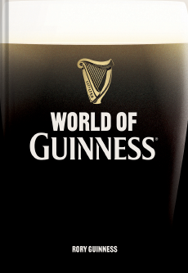
中文书名：《吉尼斯的世界》
英文书名：World of Guinness
作 者：Rory Guinness
出 版 社：BATSFORD
代理公司：Marco Rodino Agency/ANA/Jessica
页 数：96页
出版时间：2025年2月
代理地区：中国大陆、台湾
审读资料：电子稿
类 型：餐饮文化/酒

内容简介：

这是给爱喝吉尼斯酒的人最好的礼物。

都柏林的啤酒是如何成为全球知名的爱尔兰象征的？

阿瑟·吉尼斯（Arthur Guinness）口袋里只有100英镑，他离开了基尔代尔郡家里的小啤酒厂，来到都柏林寻找自己的财富。1759 年，他收购了设备简陋的圣詹姆斯门啤酒厂，开始生产一种后来闻名于世的波特啤酒。

著名酿酒家族的后裔罗里·吉尼斯（Rory Guinness）撰写了吉尼斯世界的内幕指南。他调查了家族历史、独特的酿造过程、啤酒厂独特的工业建筑和啤酒的传奇广告，揭示了吉尼斯及其人民如何交织在都柏林生活的结构中，并创造了不断发展的酿造遗产。

这也是一个显着复苏的故事，因为吉尼斯现在是英国最畅销的啤酒，而吉尼斯零度啤酒正在进入新市场。它是英超联赛的官方啤酒，也是橄榄球男子和女子六国锦标赛的长期合作伙伴。

《吉尼斯的世界》是罗里·吉尼斯经典短片介绍的扩展和重新设计版本，配有档案图片、都柏林吉尼斯博物馆的新照片以及吉尼斯诙谐广告的精选。它是第一次以精装本出版，是一份完美的礼物。

•近年来，吉尼斯啤酒的受欢迎程度激增，现在是英国最畅销的啤酒，而 Netflix 宣布即将上映一部名为《吉尼斯之家》（House of Guinness）的历史剧集。
•由吉尼斯家族成员撰写，并配有标志性的吉尼斯广告和罕见照片。
•出版时间为2025年3月17日圣帕特里克节。

作者简介：

罗里·吉尼斯（Rory Guinness）是天生的酿酒师，是吉尼斯家族和酿造历史的权威。他的父亲是吉尼斯的最后一位家族主席。他还是都柏林历史最悠久的社会住房提供机构The Iveagh Trust的主席。

内容展示：
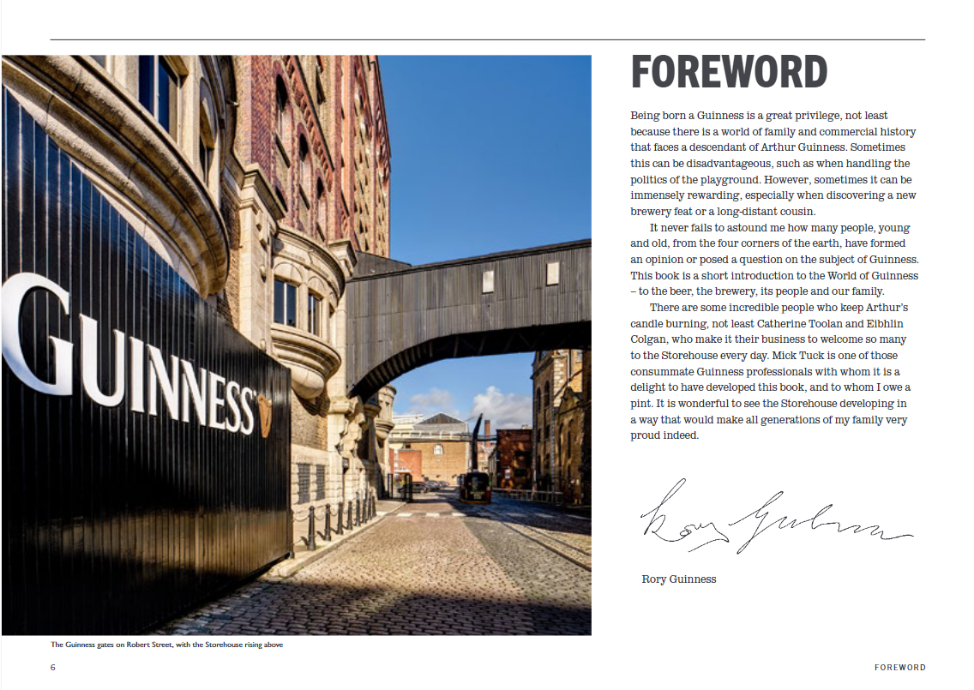
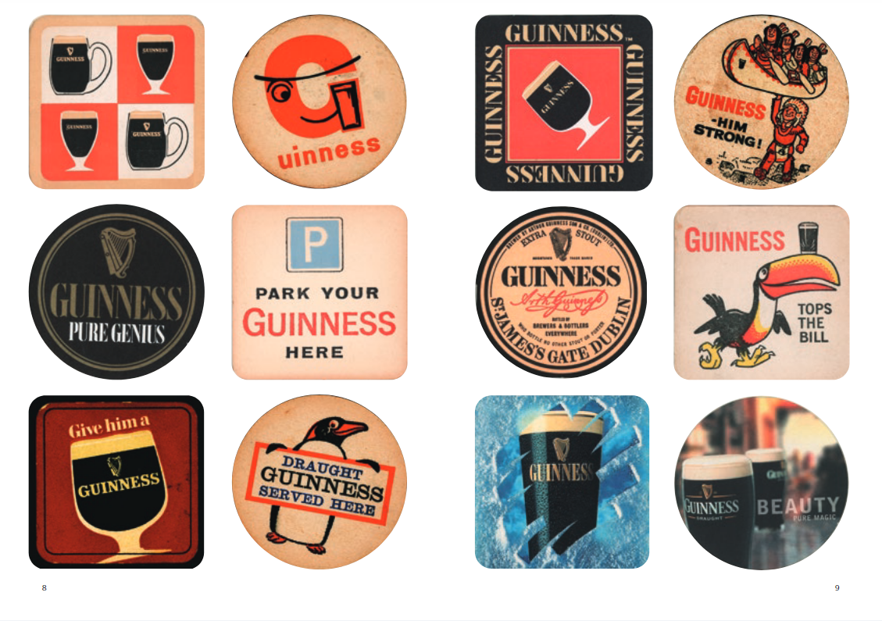

感谢您的阅读！
请将反馈信息发至：版权负责人
Email：Rights@nurnberg.com.cn
安德鲁·纳伯格联合国际有限公司北京代表处
北京市海淀区中关村大街甲59号中国人民大学文化大厦1705室, 邮编：100872
电话：010-82504106, 传真：010-82504200
公司网址：http://www.nurnberg.com.cn
书目下载：http://www.nurnberg.com.cn/booklist_zh/list.aspx
书讯浏览：http://www.nurnberg.com.cn/book/book.aspx
视频推荐：http://www.nurnberg.com.cn/video/video.aspx
豆瓣小站：http://site.douban.com/110577/
新浪微博：安德鲁纳伯格公司的微博_微博 (weibo.com)
微信订阅号：ANABJ2002


